**)**

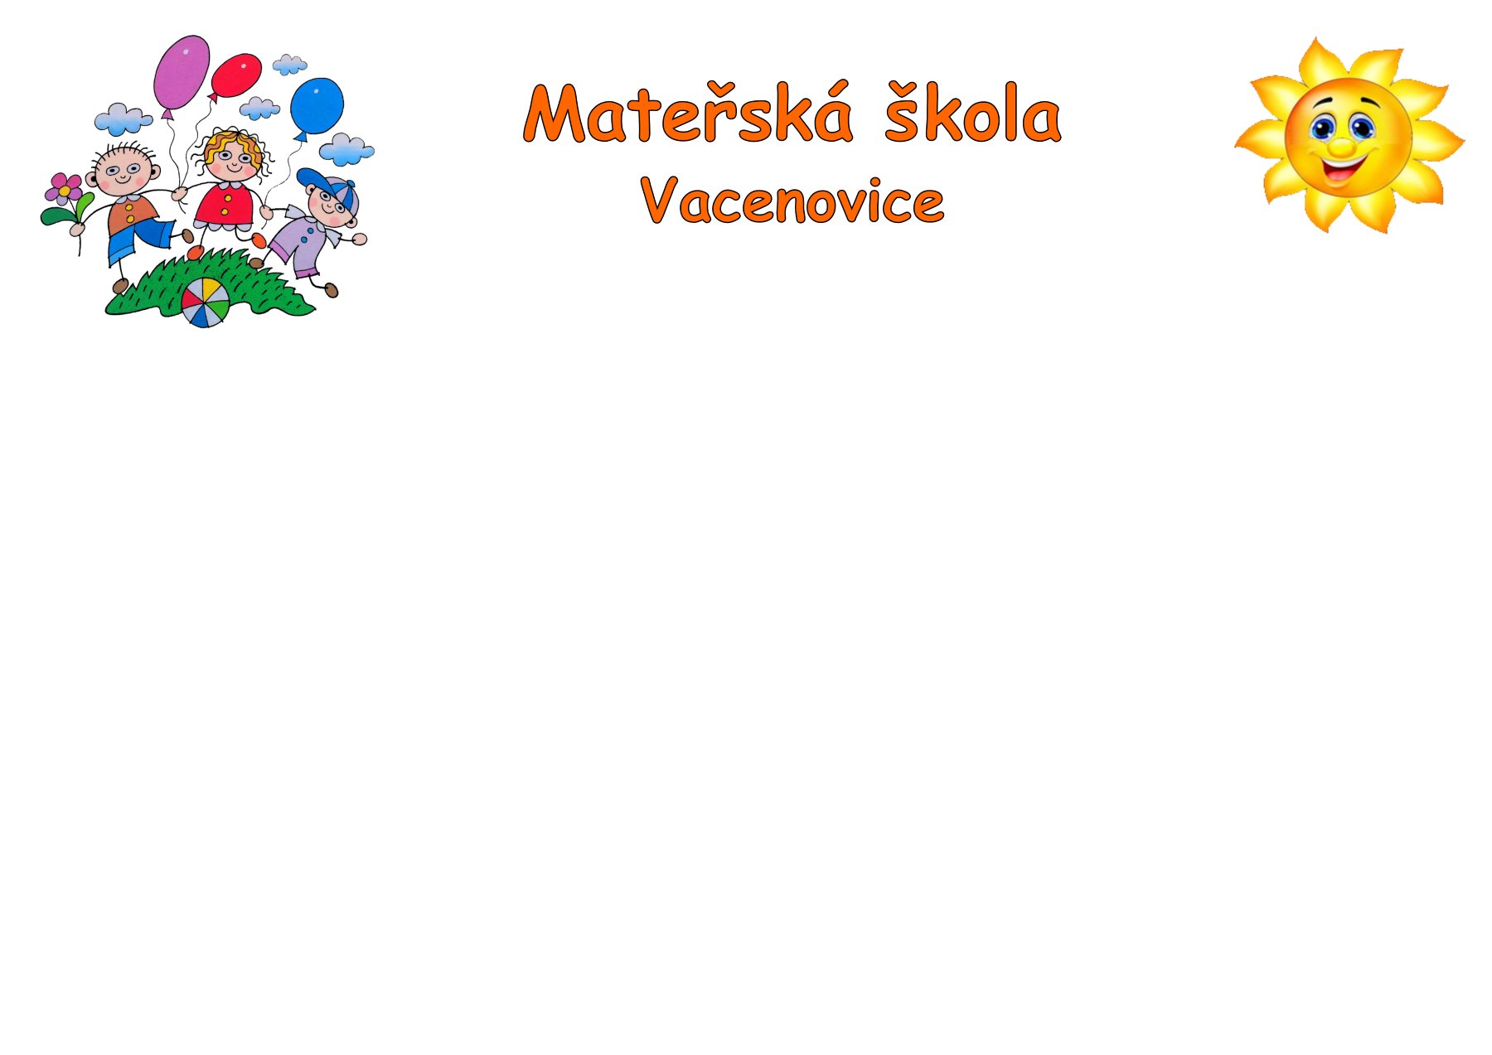

**BRUSLENÍ – 6 lekcí**

**Středa: 23. října, 6. listopadu, 13. listopadu, 20. listopadu, 27. listopadu a 4. prosince 2024**

**Odjezd autobusu od MŠ v 8.45 hod.**

**Přiveďte děti, prosím, do třídy MŠ včas, tak aby se stihly nasvačit a zapsat do docházky**

**(ne až k autobusu!!!)**

**Děti potřebují:**

**brusle – kontrola stavu (navlečené tkaničky, správně upevněné přezky!!!)**

**helmu (může být i cyklistická)**

**lehkou čepici pod helmu (bez bambule)**

**pevné rukavice (ne pletené!!!)**

**případně chrániče (nejsou nutné)**

**vlastní nápoj (uzavíratelná láhev)**

**cestovní kufřík na věci (není nutný)**